**新 书 推 荐**

**中文书名：《和爸爸的每一天》**

**英文书名：EVERY DAY**

**作 者：Gareth Peter and Jane Massey**

**出 版 社：Bloomsbury**

**代理公司：ANA/Emily Xu**

**页 数：32页**

**出版时间：2022年5月**

**代理地区：中国大陆、台湾**

**审读资料：未完稿**

**类 型：儿童绘本**

**内容简介：**

*今夜星光灿烂，*

*你依偎在天空。*

*做你的梦直到光明。*

*我每一天都很爱你。*

在一个充满平凡的日子，加入一个父亲和他的孩子一起，感受那些每天都可能会遇到的再普通不过的日常之事，是如何使生活变得特别起来的。从蠢蠢的故事和笑话到烦恼和挫折，这本插图精美的图画书是对父母和孩子之间无条件的爱的庆祝。

* 出自一位才华横溢的新人作家盖斯·彼得的文雅押韵的文字：充满情感、魅力和安慰。
* 深受读者喜爱的插画家简·梅西的令人愉快的插图让我们眼前一亮，简的其他作品包括克莱尔·弗里德曼的*Florence Frizzball*。
* 关注父亲与孩子的关系，这本令人愉快的书是父亲节的完美礼物！

**作者简介：**

**盖斯·彼得（Gareth Peter）**和伴侣、两只哈士奇、和两个领养的孩子住在英国诺丁汉。他喜欢城堡、过山车、烘焙、紫色的东西和给孩子们写书。八岁时他出演了《奥利弗》，这激发了他对讲故事和音乐剧的喜爱。他从很小的时候就已经写了好几部音乐剧，其中包括2004年首演的《逃离》，以及专辑畅销全球的《蓝鸟》。他写的歌曾经登上过伦敦西区和百老汇的舞台，有一首甚至被BBC Radio Two播放。2004年他建立了百老汇表演艺术学院，一个半剧院式学校，他在那里与年轻人分享对戏剧的热爱。直到后来他迎接了自己的孩子，才开始真正的创作童书绘本。与孩子们一起阅读是他最喜欢的事情，他也希望自己可以成为孩子们热爱阅读的原因之一。

**简·梅西（Jane Massey）**是在英国南海岸的霍夫工作生活。她在金斯顿大学修读了平面设计专业，毕业后在伦敦和香港的多家设计机构辗转工作过，之后才成为职业插画家。她曾经为企鹅、西蒙舒斯特、学乐、小老虎、布鲁姆斯伯里等多家出版社绘制过童书的插画。

**内文插画：**

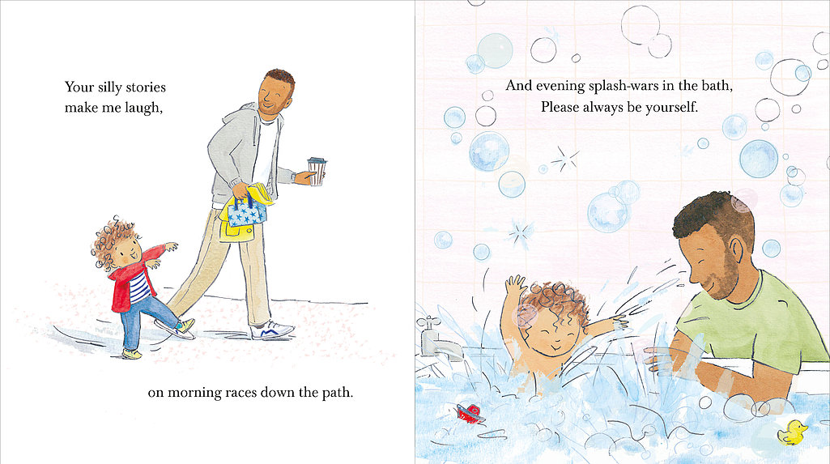

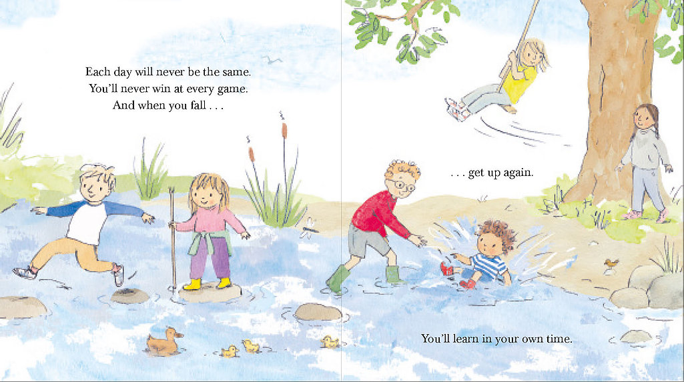

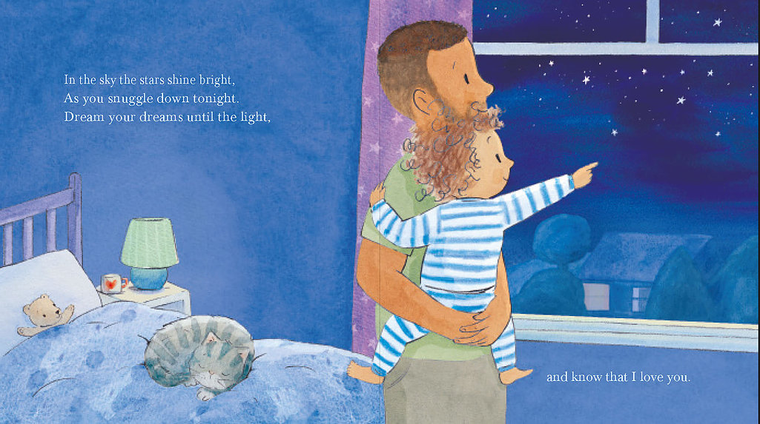

**谢谢您的阅读！**

**请将回馈信息发送至：徐书凝（Emily Xu)**

安德鲁﹒纳伯格联合国际有限公司北京代表处

北京市海淀区中关村大街甲59号中国人民大学文化大厦1705室, 邮编：100872  
电话：010-82504206

传真：010-82504200

Email：Emily@nurnberg.com.cn

网址：www.nurnberg.com.cn

微博：<http://weibo.com/nurnberg>

豆瓣小站：<http://site.douban.com/110577/>

微信订阅号：ANABJ2002